台球技术问题的数学模型

肖习雨 陈家跃 扬姗姗
（韶关学院数学系，512005）

摘 要
利用物理学碰撞原理,分析台球碰撞后的运动轨迹,确定了理想的瞄准点.当母球和彩球的位置确定后,通过建立三角关系式,得出了瞄准时球杆的偏移角度,使下杆时有了理论的依据,解决了下杆时如何瞄准的问题.通过角度和距离的转化, 把不容易用眼睛估计的角度变换为对距离的估计.然后再根据实际情况,引入误差分析,在某一个误差范围内都可以把彩球打入球袋里.使得瞄准后知道如何更好下杆.还分析了一个状态,下杆时球杆和参照线角度在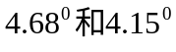之间(相应的估计距离在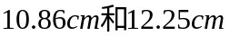之间)就可以入球.

关键词：台球模型;瞄准点;角度估计;距离估计

1 问题的提出
台球运动场地小，是室内运动，不受季节、天气、时间等因素影响；台球的运动量不大，不会耗费大的体力，适合任何人；台球是一种智力的体育活动，趣味性很强.
台球运动在我国已十分普及，从城市到乡村，到处可见，成为中国人健身娱乐的项目之一.优秀台球手的技术能给人深刻的印象，他们能从各种距离和各个角度击球入袋.初学者应不断地努力训练，学会如何操杆撞击球，使母球与彩球相撞，将彩球以合适的角度和速度送进袋中.试对台球技术问题建立数学模型，指导初学者，帮助他们提高技艺.
台球的网口虽然很小，但有较小的余地，即使你不是瞄得很准球也能入网.人的误差总是存在的，所以一个有趣的问题是在一次击球中允许多大的偏差，仍能保证彩球进入球网.这里考虑台球桌上只有母球和一个彩球.
2 模型的假设
2.1台球桌面绝对平滑，不存在凹凸；
2.2没有撞击的台球运动轨迹是一条直线；
2.3两个台球碰撞等同于物理上两个刚体的碰撞；
2.4两个台球的运动速度不受摩擦的影响；
2.5两个台球的形状质量完全一样；
2.6碰撞轨迹与母球的初始速度无关.
3 模型的准备
3.1撞击后台球的运动轨迹(母球碰撞前瞬间的速度为，彩球静止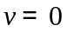)
3.1.1 母球和彩球位于同一直线上
母球和彩球位于同一直线，即彩球的球心在母球的运动轨迹所在直线上.当母球以速度撞击彩球，撞击瞬间，母球的动量全部传递给彩球，母球立刻停止运动.根据动量守恒：
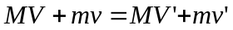，即有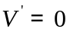，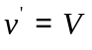.
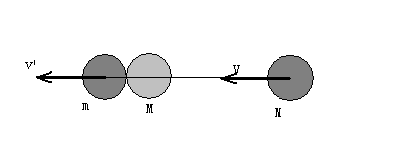
3.1.2母球和彩球不在同一直线上
母球和彩球不是在同一直线，即彩球的球心不在母球的运动方向上.母球撞击彩球，撞击瞬间后，两球的速度符合以原母球速度为对角线的“矩形定则”，碰撞后的母球和彩球运动方向互相垂直，瞬间的母球与彩球的速度夹角成九十度，构成了矩形的两个边，这个矩形对角线，就是原母球的速度.

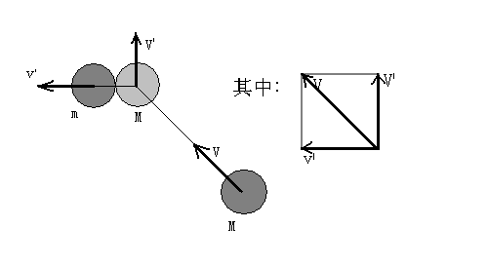
3.2 瞄准点的确定
3.2.1 母球和彩球的球心与球袋中心在同一直线上
当母球和彩球的球心与球袋中心三者在同一条直线上时，只要瞄准彩球的球心，这样碰撞后彩球便可以运动到球袋的中心，进入球袋.
3.2.2 母球和彩球的球心与球袋中心不在同一直线上
当母球和彩球的球心与球袋中心三者不在同一条直线上时，则下杆时要偏移一定的角度，这时瞄准点不是彩球的中心点，而是在这个中心点附近的某一点.具体确定该点可以按如下的方法：
假想彩球球心与球袋中心上有一条连结二者的直线，而你向彩球击出母球时，如果碰撞时母球与彩球的接触点正好在这一条想像的连线上时，彩球就会朝球袋中心前进.而在接触瞬间时母球的中心点就是假想中心点.说得更清楚一点，我们可以在彩球球心与球袋中心连线上假想有一颗球与彩球正好紧密地靠在一起，而这颗假想球的中心必须是在这条假想的连线上.当你击球的时候，就是要把母球击向这一颗假想球的位置上.当母球被击出而能运动到在这个位置上，然后再碰触到彩球时，彩球就会顺利入袋.因为在碰触的那一瞬间，母球和彩球的球心与球袋中心正好在一直线上.
设彩球在台面上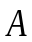处，母球在处，为了让彩球可以沿直线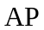运行到球袋开口中点处，我们的瞄准点应该在直线的反向延长线上的某一点.具体的做法如下:
以A为圆心,台球的直径为半径作一个圆.延长和圆相交于点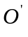,就是所求的瞄准点.而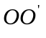就是母球的理想轨迹.
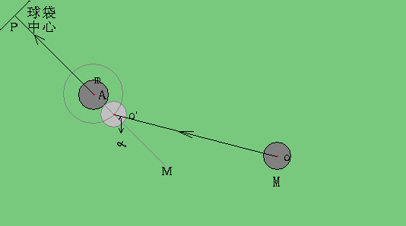
4 模型的建立
4.1 三角关系模型的建立
为了简化问题，便于分析，我们把台球桌上的状态简化如下：是母球原位置，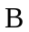是彩球的位置，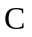是瞄准点.母球原位置与彩球原位置决定一条有向直线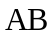；母球运动方向决定一条有向直线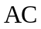；彩球碰撞后运动方向决定一条有向直线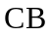.这样就构成一个三角形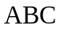.
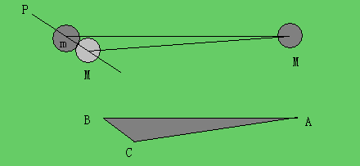
根据瞄准点的确定，知道碰撞点在中点，所以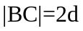,在某一个特定的状态下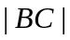也是一个定值.所以在中我们在击球时能控制调整的是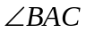，通过控制调整使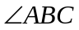达到理想值，进而使彩球能顺利入袋.
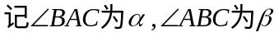.在中，由余弦定理得
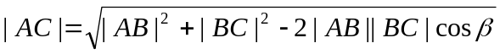 ……………… (1)
由正弦定理得：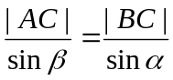 ……………… (2)
于是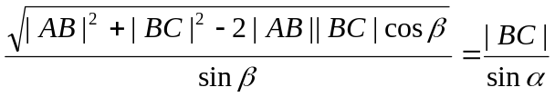 ……………… (3)
4.2 分析一个特定例子
在某一个已知的状态中，可以视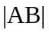和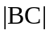为已知的值，与为变量，那么该方程反应了变量与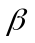的必然联系.击球时就可以通过控制和调整的大小，来决定的大小.
在实际中，已知,,取为理想值，便可以计算的大小.由(3)式可得
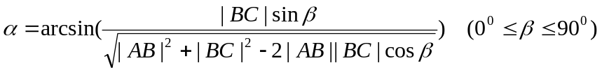……………… (4)
我们假设某一个状态中，台球半径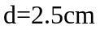，彩球与母球的球心距离为5Ocm，的理想角度为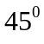，这时候才能使彩球落进球袋中心.我们可以计算出的值.把已知代入上述公式得：
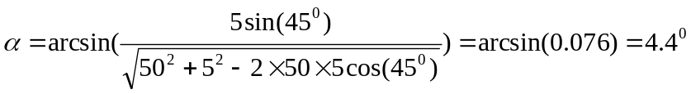.
也就是说，当球杆的击打方向与参照线形成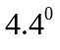夹角，可把彩球准确打入球袋.
4.3 角度大小估计与长度距离的估计的转化
利用上面的模型，我们在给定某一个条件下已计算出了的理论值，然而人的眼睛与手是不容易打出这个理论值()的.也就是说：我们怎么做才能更好的打出和参照线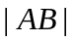成的夹角呢? 因为人的生活经验对长度数量的直观估计比对角度数值的估计要相对准确，所以我们可以把对角度的估计转化为数值长度的估计.
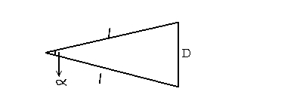
假设顶角为，以球杆长度为腰，构造一个等腰三角形，得到:
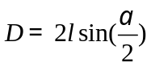 ………………(5)
所以利用这个公式来把握要好一些.在上面一个状态里，假设球杆长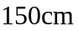，那么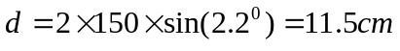即，当用长的球杆打球时，只要将球杆以母球为顶点，以为参照线，将球杆向与彩球同侧稍加转动，使球杆未端移动约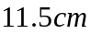，即可获得的角度，这是最佳击球位置.
5 考虑实际的误差的情况
5.1 误差的大小分析
在打球时，实际的偏角与理想的取值是允许有误差的.这是因为球袋口的入口直径比台球直径要太.只要经过球杆与母球击打、母球与彩球碰撞，把偏角的误差传到的误差范围不超过球袋口的直径即可.这个误差也是可以估计的.
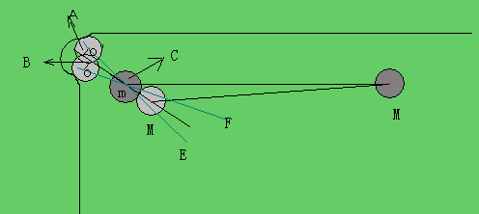
如上图所示，当彩球被击到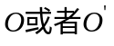时还可以进球袋，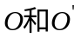是彩球能进球袋的“临界位置”，如果彩球球心的运动轨迹处在之间就可以保证能进球袋.所以我们就可以考虑球心在这两点时的角，算出临界角度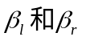，只要撞击后的角度在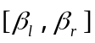之间，就可以使彩球球心的运动轨迹在之间了.
5.2 误差角度计算
由基本的几何知识知道：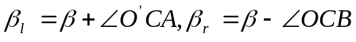.
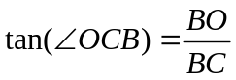
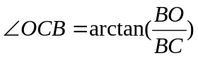 ………………(6)
同理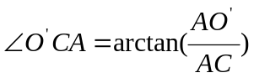 ………………(7)
由（4）式可以计算出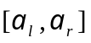:
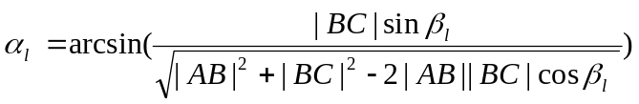 ………………(8)
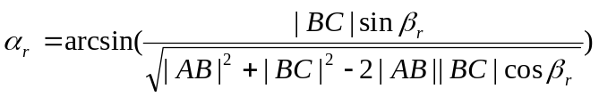 ………………(9)
5.3 误差对下杆影响
在某一状态下，只要击球的角度偏差不要太大，范围在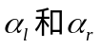之间，就可以保证彩球可以进球袋.
与上面相同的情况下，假设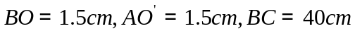，
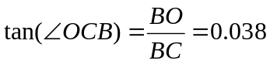,即是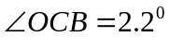，同理得到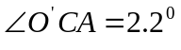.
分别代入（8）式和（9）式得到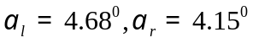.
同样地，可以把角度转化为对距离的估计：
以为参照线，下杆时只要距离估计范围在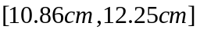之间，就可以把彩球打入球袋.
6 模型的应用及推广
6.1 在实际的台球技术中，文章可以对初学者有一定的指导作用.可以避免初学者盲目的练习.可以有针对性的练习和提高对角度和距离的估计，这样对入球会有明显的提高.
6.2 台球游戏的开发中，编程设计时可以借鉴本文的一些结果.
6.3 对物理学上的粒子碰撞和碰撞后的粒子轨迹的研究，也有一定的参考价值.

７ 参考文献
[1] 李钧.台球撞击的偏角方程[J].中学数学杂志(高中).20OO年.第2期.30-31
[2] 戴俊, 傅怀梁,等.一个边界振荡的台球模型[J]. 扬州大学学报(自然科学版).2004年11月第7卷第4期.27－31
[3] 李东升.台球桌上的物理问题.中学物理教学参考.2002年.第31卷.第1～2期.28
[4] 刘宗良.台球桌上的数学.数学教学.2005年.第5期.23

